

**REALISASI BONEKA BERUANG DENGAN SISTEM PENGGERAK BERBASIS MOTOR SERVO YANG TERINTEGRASI DENGAN APLIKASI ANDROID LI-BE BERTEKNOLOGI SPEECH RECOGNITION SEBAGAI SARANA EDUKASI ANAK USIA DINI**

**PROPOSAL PENGAJUAN TUGAS AKHIR**

**PROGRAM STUDI D-3 TEKNIK TELEKOMUNIKASI**

Diusulkan Oleh:

Irham Nur Lillah

161331018

2016

**POLITEKNIK NEGERI BANDUNG**

**BANDUNG**

**2019**

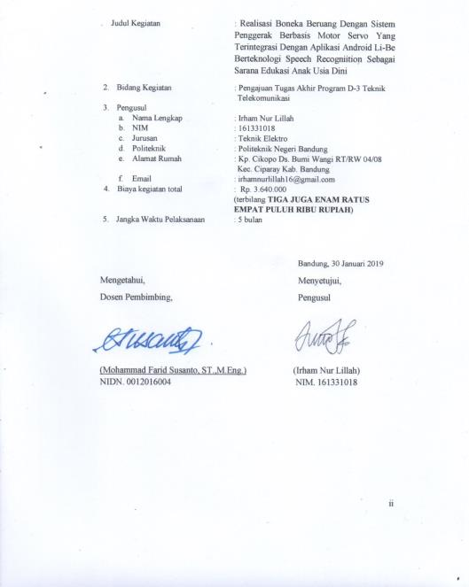**PENGESAHAN P****ENGAJUAN PROPOSAL TUGAS AKHIR**

.

**DAFTAR ISI**

**PENGESAHAN PENGAJUAN PROPOSAL TUGAS AKHIR** ii

**DAFTAR ISI** iii

**DAFTAR TABEL DAN GAMBAR** iv

**RINGKASAN** 1

**BAB 1. PENDAHULUAN** 2

1.1. Latar Belakang 2

1.2. Produk Eksisting di Masyarakat 2

1.3. Target dan Aspek Pengembangan terhadap Produk Eksisting 2

1.4. Perumusan Masalah 3

1.5. Tujuan Program 3

1.6. Luaran yang Diharapkan 3

1.7. Manfaat 3

**BAB 2. TINJAUAN PUSTAKA** 4

Tinjauan Pustaka 4

Ringkasan Poin-Poin terhadap Hasil Penelitian 5

**BAB 3. TAHAP PELAKSANAAN** 6

3.1. Fase Inspirasi 7

3.2. Fase Konstruksi 8

**BAB 4. BIAYA DAN JADWAL KEGIATAN** 10

4.1 Anggaran Biaya 10

4.2 Jadwal Kegiatan 10

**DAFTAR PUSTAKA** 12

**Lampiran 1.** Biodata Pengusul dan Dosen Pendamping 13

**Lampiran 2**. Justifikasi Anggaran Kegiatan 17

**Lampiran 3**. Susunan Pengerjaan Tugas 19

**Lampiran 4**. Surat Pernyataan Pelaksana 20

**Lampiran 5**. Gambaran Teknologi yang Akan Diterapkembangkan 21

# **DAFTAR TABEL**

TABEL 2.1 RINGKASAN POIN-POIN TERHADAP HASIL PENELITIAN 5

TABEL 3 GAMBAR DIAGRAM ALIR METODA PENELITIAN 6

TABEL 4.1 ANGGARAN BIAYA 10

TABEL 4.2 JADWAL KEGIATAN 10

# **DAFTAR GAMBAR**

# **ABSTRAK**

# *Speech Recognition* atau Pengenalan Ucapan adalah teknologi yang memungkinkan suara untuk dikonversi ke dalam bentuk teks oleh sistem. Teknologi tersebut kemudian diadaptasi dan diimplementasikan ke dalam aplikasi *mobile* yang bertujuan sebagai sarana edukasi anak usia dini, baik berupa pembelajaran aritmatik, bentuk-bentuk latihan sensorik, serta beberapa aspek lainnya. Beberapa produk sebelumnya yang juga melibatkan aplikasi berteknologi *speech recognition* adalah Cocolo Bear dan Chappet, di mana keduanya mampu melakukan konversi ‘*Speech-to-Text*’ dan mengeksekusi hasil konversi berdasarkan algoritma program, namun tidak dapat memberikan *feedback* berupa suara maupun melalui desain grafis pada bagian menu utama, di samping terdapatnya penggunaan bahasa Asing sebagai bahasa perantara atau bahasa penyampai.

# Pada penelitian ini, penulis kemudian mengajukan sebuah aplikasi berbahasa Indonesia yang berteknologikan *Speech Recognition* dengan memberikan *feedback* berupa suara di mana outputnya terdengar keluar melalui *speaker* yang terdapat di dalam boneka beruang yang sebelumnya telah dilengkapi oleh sistem penggerak berbasis motor servo.

Kata Kunci : Boneka berbicara, berteknologi speech recognition, Li-Be.

# **PENDAHULUAN**

# **Latar Belakang**

Anak usia dini memiliki pola pertumbuhan dan perkembangan (koordinasi motorik halus dan kasar), daya pikir, daya cipta, bahasa dan komunikasi, yang tercakup dalam kecerdasan intelektual (IQ), kecerdasan emosional (EQ), kecerdasan spiritual (SQ) atau kecerdasan agama atau religius (RQ). Pertumbuhan dan perkembangan ini perlu diarahkan pada peletakan dasar-dasar yang tepat untuk menjadi manusia seutuhnya (Mansur, 2011). Salah satu pijakan dalam peletakan dasar-dasar tersebut ialah pemberian edukasi, serta pendidikan yang tepat. Hal ini juga tak terlepas dari pembentukan karakter individual yang bertujuan agar anak dapat mengetahui bahwa pendidikan bukan hanya tentang mengasah kemampuan kognitif melainkan juga sebagai dasar bagi pembentukan kepribadian manusia secara utuh.

Kemajuan teknologi di zaman modern kemudian menciptakan posibilitas yang memungkinkan anak untuk mendapatkan edukasi melalui media perantara lain selain orangtua dan lingkungan sistem pendidikan. Hal tersebut dibuktikan dengan terdapatnya produk-produk berteknologi yang mampu berinteraksi dengan anak, dalam wujud yang lucu dan menarik perhatian.

* 1. **Produk Eksisting di Masyarakat**

Cocolo Bear merupakan Boneka Pintar besutan perusahaan mainan Cube Works, di Jepang. Cocolo Bear memiliki kemampuan untuk merekam pesan suara berbahasa Jepang yang kemudian dapat diputar kembali dalam nada yang imut. Cocolo Bear terintegrasi dengan *smartphone* yang sebelumnya telah mengunduh aplikasi Cocolo Bear (dengan Bahasa Jepang : ココロベア ) melalui App Store atau Google Play, sehingga memungkinkan pengguna untuk menjawab panggilan atau melakukan percakapan (Suryawinata, 2012).

Chappet merupakan nama dari aplikasi serta speaker bluetooth pintar berbentuk kancing kuning dengan diameter 4,5. Chappet memungkinkan orang tua untuk berkomunikasi (dalam Bahasa Inggris) dengan anak melalui pesan yang diketikkan ke dalam aplikasi dan diubah menjadi pesan suara, atau pesan suara yang direkam dan diputar kembali dengan suara imut. Chappet juga memiliki kemampuan untuk memutar lagu, frasa-frasa, dan juga cerita dongeng (Musyafa, 2017).

* 1. **Target dan Aspek Pengembangan terhadap Produk Eksisting**

Target yang ingin dicapai adalah terciptanya produk yang berlandaskan teknologi terbarukan yang diharapkan mampu memperbaharui produk-produk sebelumnya, serta memiliki nilai fungsi dan manfaat yang lebih besar. Li-Be diharapkan mampu menjadi produk ‘boneka berbicara’ berbahasa Indonesia yang dilengkapi sistem penggerak dan terintegrasi dengan aplikasi berteknologi speech recognition, sebagai salah satu sarana edukasi bagi anak usia dini.

Aspek-aspek yang akan dikembangkan ialah Li-Be sebagai sebagai media yang bertujuan untuk melatih daya ingat serta kemampuan sensorik dan kognitif anak, serta sebagai media untuk meningkatkan kemampuan verbal dan kecerdasan emosional anak.

* 1. **Perumusan Masalah**

Berdasarkan latar belakang yang dipaparkan dan fokus pekerjaan, maka rumusan permasalahannya adalah sebagai berikut:

1. Bagaimana aplikasi Li-Be mengeksekusi perintah masukan berupa suara?
2. Sejauh mana perancangan sistem Li-Be dapat berjalan sesuai tujuan utama yang dipaparkan?
3. Bagaimana perancangan sistem Li-Be agar dapat merealisasikan fungsinya sebagai sarana edukasi anak usia dini?
   1. **Tujuan Program**

Tujuan yang ingin dicapai dari program kreatifitas karsacipta ini adalah :

1. Membuat Li-Be sebagai boneka yang dapat berinteraksi dengan anak melalui aplikasi.
2. Menggunakan suara sebagai perintah masukan yang dieksekusi aplikasi Li-Be.
3. Mengetahui seberapa besar tingkat kesuksesan aplikasi dan sistem Lively-Bear (Li-Be) dalam merealisasikan tujuan utama.
   1. **Luaran yang Diharapkan**

Luaran yang diharapkan pada konsep aplikasi dan sistem Li-Be ini adalah dapat berinteraksi menggunakan suara sebagai perintah masukan yang dieksekusi berdasarkan fungsi edukasi.

* 1. **Manfaat**

Produk yang akan dirancang adalah boneka beruang dengan sistem penggerak berbasis motor servo yang terintegrasi dengan aplikasi android berteknologi speech recognition yang menjadikan mainan seolah dapat berinteraksi dengan anak. Produk ini memiliki keunggulan dari sisi manfaat, adapun untuk penjelasannya adalah sebagai berikut.

1. Dapat merealisasikan keinginan anak tentang konsep ‘boneka yang bisa berbicara’.
2. Menjadi pilihan unik dan menarik bagi orangtua untuk berinteraksi dengan anak melalui boneka.
3. Sebagai salah satu sarana dalam memberikan edukasi kepada anak usia dini.

# **TINJAUAN PUSTAKA**

Dikarenakan produk yang akan penulis rancang dan realisasikan merupakan perpaduan dari hasil teknologi yang dikembangkan melalui penelitian-penelitian yang telah dilakukan sebelumnya, maka penulis mencantumkan hasil-hasil teknologi tersebut untuk dijadikan sebagai bahan acuan serta tinjauan pustaka dalam proses pengerjaan produk. Berikut adalah judul penelitian yang penulis ambil untuk dijadikan bahan acuan serta pembanding : 1. Aplikasi pengenalan nama hewan dengan metode speech recognition berbasis android, 2. Media pembelajaran interaktif berbasis voice recognition, 3. Pengembangan game dengan menggunakan teknologi voice recognition berbasis android, 4. aplikasi pembaca dongeng anak indonesia berbasis android.

Pada penelitian pertama dan kedua, aplikasi mampu bekerja dan mengkonversi inputan suara berupa satu kata tunggal. Untuk penelitian pertama, pada aplikasi hanya terdapat satu jenis latihan yang mana menjadi tujuan utama pembuatan aplikasi yakni pengenalan nama hewan. Sementara pada penelitian kedua, aplikasi memiliki jenis latihan yang lebih beragam di mana terdapat opsi materi sebagai tambahan. Pada penelitian ketiga, aplikasi memiliki kemampuan untuk menerima input suara berupa *speech* atau kalimat yang kemudian dieksekusi berdasarkan algoritma program. Hasil akhir dari eksekusi kemudian ditampilkan dalam bentuk perilaku yang dilakukan avatar pada bagian tampilan layar utama. Sementara pada penelitian keempat, jenis aplikasi yang dibuat ialah aplikasi yang dapat memperdengarkan audio dari cerita dongeng berdasarkan halaman yang ditunjukkan pada tampilan utama. Namun, aplikasi tersebut belum mengimplementasikan teknologi *speech recognition*.

Berdasarkan beberapa tinjauan yang dilampirkan, penulis menawarkan sebuah produk sebagai bentuk perpaduan serta pengembangan dari berbagai hasil penelitian yang telah dilakukan oleh pihak-pihak lain sebelumnya. Di mana, teknologi speech recognition akan diimplementasikan pada sebuah aplikasi yang memiliki dua proses konversi yakni ‘Speech-to-Text’ dan ‘Text-to-Speech’ yang *feedback*-nya kemudian berupa keluaran suara. Di samping itu, untuk menarik perhatian dari target utama pengguna yang diharapkan penulis, maka produk ditampilkan dalam bentuk boneka beruang yang dilengkapi dengan sistem penggerak yang terintegrasi dengan *smartphone*.

**Tabel 2.1** Ringkasan Poin-Poin terhadap Hasil Penelitian

|  |  |  |  |  |  |  |
| --- | --- | --- | --- | --- | --- | --- |
| Nomor Tinjauan | Penelitian oleh : | Poin-Poin yang Terdapat pada Hasil Penelian | | | | |
| Pengimplementasian Speech Recognition | Desain Grafis User Friendly | Terdapat banyak opsi pilihan | Terdapat feedback berupa grafis | Terdapat feedback berupa suara |
| 1 | Catur Joko S., dkk. | √ |  |  |  |  |
| 2 | Dwi Prasetyo W., dkk. | √ | √ | √ |  |  |
| 3 | Franky Hadinata M., dkk. | √ | √ |  | √ |  |
| 4 | Astrid Aprillini, dkk. |  | √ | √ |  |  |
| - | Penulis | √ | √ | √ | √ | √ |

# **TAHAP PELAKSANAAN**

Metodologi penelitian dilakukan agar dapat memberikan gambaran singkat mengenai pemecahan masalah tentang produk yang ingin dirancang sehingga proses yang akan dilakukan dapat terlaksana dengan lebih sistematis dan terencana. Diharapkan pembaca akan lebih mendapatkan kemudahan dalam mengikuti urutan proses berpikir dan langkah-langkah yang akan diambil dalam melakukan penelitian. Langkah-langkah tersebut diuraikan sebagai sebagai berikut:

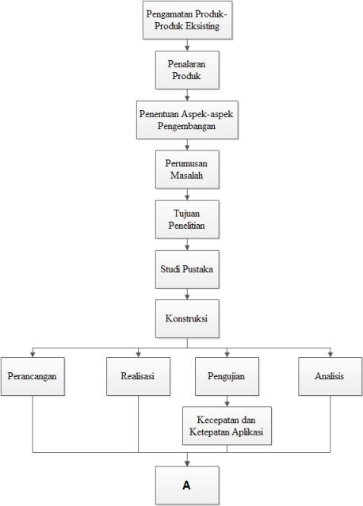

# 

**Tabel 3**. Gambar Diagram Alir Metodologi Penelitian

1. **Fase Inspirasi**

Merupakan proses di mana dilakukan pengamatan produk-produk eksisting di lingkungan masyarakat. Proses ini kemudian berlanjut dengan penalaran yang kemudian menghasilkan poin-poin penting berisi keuntung serta kerugian dari produk-produk eksisting. Poin-poin tersebut kemudian ditimbang kembali untuk dijadikan sebagai parameter dalam menentukan aspek-aspek yang dikembangkan, dalam hal ini, ialah Li-Be sebagai sarana sebagai media yang bertujuan untuk melatih daya ingat serta kemampuan sensorik dan kognitif anak, serta sebagai media untuk meningkatkan kemampuan verbal dan kecerdasan emosional anak.

Proses kemudian berlanjut pada tahap perumusan masalah serta pengungkapan tujuan penelitian. Tujuan penelitian nantinya akan digunakan sebagai parameter keberhasilan produk yang akan dibuat.

1. **Fase Konstruksi**

Merupakan proses di mana penulis melakukan studi pustaka serta konstruksi produk. Bagian konstruksi terdiri atas empat tahap di mana keempatnya dijabarkan sebagai berikut :

1. **Perancangan**

Tahapan-tahapan yang akan dilaksanakan pada proses ini adalah melakukan pengecekan terhadap speaker yang akan digunakan sebagai media interaksi yang terintegrasi dengan *smartphone* melalui *bluetooth*, merancang desain untuk sistem penggerak yang terdiri atas motor servo, arduino, dan baterai sebagai sumber daya sistem penggerak Li-Be yang akan dibuat perbagian (kepala, tangan, dan kaki), dan perancangan aplikasi yang akan dilakukan berdasarkan metodologi Luther yang sudah dimodifikasi oleh Sutopo. Di dalam proses perancangan aplikasi, software yang digunakan adalah App Inventor. Aplikasi yang dibuat akan diberi nama Li-Be dan terdiri atas lima menu utama, yaitu:

1. Frasa Pilihan, berisi kalimat-kalimat yang merupakan pujian;
2. Mari Belajar, berisi latihan-latihan berupa mempelajari angka, mengingat nama-nama tumbuhan, dan menebak nama hewan;
3. Menari dan Bernyanyi, berisi lagu-lagu anak yang mengundang anak untuk menari dan bernyanyi;
4. Waktunya Mendongeng, berisi 20 judul pilihan dongeng-dongeng nusantara; dan
5. Dengarkan Aku, menu khusus di mana anak dapat bercerita sesuka hati dan Li-Be akan merekam semua percakapan tersebut sehingga hasil rekaman dapat diputar kembali.
6. **Realisasi**

Tahapan-tahapan yang akan dilakukan pada proses ini ialah realisasi sistem penggerak dan aplikasi Li-Be berdasarkan rancangan sistem yang telah dibuat pada proses sebelumnya. Sistem penggerak akan dibuat perbagian terlebih dahulu sebelum kemudian disatukan dan disempurnakan menjadi satu sistem yang utuh. Sementara itu, aplikasi Li-Be akan dibuat dengan memiliki dua proses konversi yakni ‘Speech to Text’ dan ‘Text to Speech’ yang terintegrasi dengan Google Cloud API. Kelima menu utama di dalam aplikasi dibuat dengan desain yang mengedepankan aspek kenyamanan tanpa melenyapkan keunikan serta poin estetika yang disesuaikan berdasarkan target pengguna.

1. **Pengujian**

Dalam proses ini, terdapat parameter yang akan diuji dari keseluruhan sistem yaitu kecepatan dan ketepatan aplikasi dalam merespons perintah suara yang diinputkan melalui mikrofon internal *smartphone*. Pengujian akan dilakukan dengan memberikan Li-Be beberapa bentuk perintah yang diucapkan secara cepat dan diikuti kebisingan pada beberapa bagian.

1. **Analisis**

Tahapan-tahapan yang akan dilakukan pada proses ini adalah menganalisis kinerja dari sistem penggerak dan aplikasi Li-Be. Sistem penggerak akan diberi sedikit guncangan untuk mengetahui apakah titik penyeimbang akan dibutuhkan atau tidak. Sementara itu *smartphone* yang menjalankan aplikasi Li-Be dan sumber suara, akan ditempatkan pada jarak yang berbeda-beda untuk mengetahui jarak penerimaan yang optimal sebelum koneksi terputus. Dari data data yang didapat, akan dilakukan optimalisasi terhadap keseluruhan sistem.

Proses kemudian berlanjut dengan dilakukannya studi lapangan guna mengetahui level penerimaan masyarakat terhadap produk, melalui kuisioner. Paramater-parameter keberhasilannya adalah sebagai berikut : Li-Be dapat berinteraksi dengan anak-anak, fungsi utama berjalan dengan baik, dan tujuan teralisasikan.

Setelah dilakukannya studi lapangan, penulis kemudian akan melakukan evaluasi dan penyempurnaan terhadap produk berdasarkan hasil dari evaluasi yang dilakukan saat studi lapangan. Dalam hal ini, penulis berharap Li-Be mampu menerima, memproses, serta merespons perintah suara dalam waktu kurang dari 15 detik. Mampu merespons berdasarkan menu dan fungsi yang telah disesuaikan, dan dapat menjadi purwarupa dari mainan yang mampu berinteraksi dengan anak. Beberapa kendala yang didapatkan dalam proses penyusunan produk adalah perintah suara yang tercampur dengan kebisingan lingkungan sekitar sehingga menyebabkan terjadinya *miss* terhadap perintah yang seharusnya. Oleh karena itu diperlukan penyesuaian terhadap lingkungan dengan sistem yang dibuat.

1. **BIAYA DAN JADWAL KEGIATAN**

## 4.1 Anggaran Biaya

|  |  |  |
| --- | --- | --- |
| **No.** | **Jenis Pengeluaan** | **Biaya ( Rp )** |
| 1 | Bahan Habis Pakai | 1.665.000 |
| 2 | Peralatan Penunjang | 975.000 |
| 3 | Lain – Lain | 400.000 |
| 4 | Perjalanan | 600.000 |
|  | Jumlah | 3.640.000 |

## 4.2 Jadwal kegiatan

|  |  |  |  |  |  |  |  |  |  |  |  |  |  |  |  |  |  |  |  |  |  |  |
| --- | --- | --- | --- | --- | --- | --- | --- | --- | --- | --- | --- | --- | --- | --- | --- | --- | --- | --- | --- | --- | --- | --- |
| **No.** | **Jenis Kegiatan** | **Bulan Ke-** | | | | | | | | | | | | | | | | | | | | |
| **1** | | | | **2** | | | | **3** | | | | **4** | | | | **5** | | | | |
| 1 | 2 | 3 | 1 | 2 | 3 | 4 | 4 | 1 | 2 | 3 | 4 | 1 | 2 | 3 | 4 | 1 | 2 | | 3 | 4 |
| 1. | Persiapan |  |  |  |  |  |  |  |  |  |  |  |  |  |  |  |  |  |  | |  |  |
|  | Studi literatur |  |  |  |  |  |  |  |  |  |  |  |  |  |  |  |  |  |  | |  |  |
|  | Survey pasar |  |  |  |  |  |  |  |  |  |  |  |  |  |  |  |  |  |  | |  |  |
| 2. | Perancangan |  |  |  |  |  |  |  |  |  |  |  |  |  |  |  |  |  |  | |  |  |
|  | Sistem Design |  |  |  |  |  |  |  |  |  |  |  |  |  |  |  |  |  |  | |  |  |
|  | Sistem Breakdown |  |  |  |  |  |  |  |  |  |  |  |  |  |  |  |  |  |  | |  |  |
|  | Software Design |  |  |  |  |  |  |  |  |  |  |  |  |  |  |  |  |  |  | |  |  |
| 3. | Pelaksanaan |  |  |  |  |  |  |  |  |  |  |  |  |  |  |  |  |  |  | |  |  |
|  | Proses perangkaian komponen dan alat |  |  |  |  |  |  |  |  |  |  |  |  |  |  |  |  |  |  | |  |  |
|  | Proses pengujian komponen dan alat |  |  |  |  |  |  |  |  |  |  |  |  |  |  |  |  |  |  | |  |  |
|  | Perbaikan dan pengujian kembali komponen dan alat |  |  |  |  |  |  |  |  |  |  |  |  |  |  |  |  |  |  | |  |  |
|  | Pembuatan software aplikasi dan penulisan Laporan Progress |  |  |  |  |  |  |  |  |  |  |  |  |  |  |  |  |  |  | |  |  |
|  | Desain casing |  |  |  |  |  |  |  |  |  |  |  |  |  |  |  |  |  |  | |  |  |
|  | Perakitan ke casing |  |  |  |  |  |  |  |  |  |  |  |  |  |  |  |  |  |  | |  |  |
|  | Pengujian alat |  |  |  |  |  |  |  |  |  |  |  |  |  |  |  |  |  |  | |  |  |
|  | Evaluasi level penerimaan masyarakat |  |  |  |  |  |  |  |  |  |  |  |  |  |  |  |  |  |  | |  |  |
| 4. | Laporan |  |  |  |  |  |  |  |  |  |  |  |  |  |  |  |  |  | |  |  |  |
|  | Penulisan Laporan Akhir |  |  |  |  |  |  |  |  |  |  |  |  |  |  |  |  |  | |  |  |  |
|  | Revisi dan Finalisasi |  |  |  |  |  |  |  |  |  |  |  |  |  |  |  |  |  | |  |  |  |

**DAFTAR PUSTAKA**

[1] Astrid Aprillini, R. Rizal Isnanto, Rinta Kridalukmana, 2015. *Aplikasi Pembaca Dongeng Anak Indonesia Berbasis Android*. Tugas Akhir. Semarang: Jurnal Teknologi dan Sistem Komputer Universitas Diponegoro.

[2] Catur Joko Sutrisno, Arif Senja Fitrani, 2016. *Aplikasi Pengenalan Nama Hewan dengan Metode Speech Recognition*. Penelitian. Sidoarjo: Universitas Muhammadiyah.

[3] Dwi Prasetyo Widaryanto, Hanifah Sarasati, Moch. Arief Romdhoni, Riyanti, Theofani Bagus Setyawan, 2015. *Media Pembelajaran Interaktif Berbasis Voice Recognition*. Rancangan Proyek Tingkat 1. Malang: Politeknik Negeri Malang.

[4] Endar Suprih Wihidayat, Dwi Maryono, 2017. *Pengembangan Aplikasi Android Menggunakan Integrated Development Environment (IDE) App Inventor 2*. Penelitian. Surakarta: Universitas Sebelas Maret.

[5] Franky Hadinata Marpaung, Rhio Sutoyo, Daniel, Yonas, Vedro, 2014. Pengembangan Game dengan Menggunakan Teknologi Voice Recognition Berbasis Android. *ComTech*, Juni. pp.191-202.

[6] Magdolen, J., 2018. *Voice Control of Smart Home by Using Google Cloud Speech-to-Text API*. Tesis. Central Finland: JAMK University of Applied Sciences.

[7] Mansur, 2011. *Pendidikan Anak Usia Dini dalam Islam*. Yogyakarta: Pustaka Pelajar.

[8] Musyafa, I., 2017. *IDN TIMES*. [Online] Available at: <https://www.idntimes.com/tech/gadget/ilham/chappet-kancing-ajaib-buat-boneka-bisa-bicara-1> [Accessed 26 November 2018].

[9] Ronald M. Backer, Jonathan Grudin, William A. S, Saul Greenberg, 1995. *Readings in Human-Computer Interaction: Toward The Year 2000*. USA: Morgan Kaufmann Publisher Inc.

[10] Suryawinata, F., 2012. *Jagat Review*. [Online] Available at: <http://www.jagatreview.com/2012/11/cocolo-bear-boneka-beruang-yang-bisa-bicara/> [Accessed 27 November 2018].

**Lampiran 1.** Biodata Pengusul

1. **Identitas Diri**

|  |  |  |
| --- | --- | --- |
| 1 | Nama Lengkap | Irham Nur Lillah |
| 2 | Jenis Kelamin | Perempuan |
| 3 | Program Studi | D3 - Teknik Telekomunikasi |
| 4 | NIM | 161331018 |
| 5 | Tempat dan Tanggal Lahir | Bandung, 16 Maret 1998 |
| 6 | E-mail | irhamnurlillah16@gmail.com |
| 7 | Nomor Telepon/HP | - |

1. **Riwayat Pendidikan**

|  |  |  |  |
| --- | --- | --- | --- |
|  | **SD** | **SMP** | **SMA** |
| Nama Institusi | SDN CIKOPO 1 | SMPN 2 BALEENDAH | SMAN 1 BALEENDAH |
| Jurusan | - | - | IPA |
| Tahun Masuk-Lulus | 2004-2010 | 2010-2013 | 2013-2016 |

1. **Pemakalah Seminar Ilmiah (Oral Presentation)**

|  |  |  |  |
| --- | --- | --- | --- |
| No. | Nama Pertemuan/Seminar Ilmiah | Judul Artikel Ilmiah | Waktu dan Tempat |
| 1 | - | - | - |

1. **Penghargaan dalam 10 tahun terakhir (dari pemerintah, asosiasi atau institusi lainnya)**

|  |  |  |  |
| --- | --- | --- | --- |
| No. | Jenis Penghargaan | Institusi Pemberi Penghargaan | Tahun |
| 1 | - | - | - |

Semua data yang saya isikan dan tercantum dalam biodata ini adalah benar dan dapat dipertanggungjawabkan secara hukum. Apabila di kemudian hari ternyata dijumpai ketidaksesuaian dengan kenyataan, saya sanggup menerima sanksi.

Demikian biodata ini saya buat dengan sebenarnya untuk memenuhi salah satu persyaratan dalam pengajuan Tugas Akhir “REALISASI BONEKA BERUANG DENGAN SISTEM PENGGERAK BERBASIS MOTOR SERVO YANG TERINTEGRASI DENGAN APLIKASI ANDROID LI-BE BERTEKNOLOGI SPEECH RECOGNITION SEBAGAI SARANA EDUKASI ANAK USIA DINI”.

Bandung, 30 Januari 2019

Pengusul,



Irham Nur Lillah  
NIM. 161331018

**Biodata Dosen Pembimbing**

1. **Identitas Diri**

|  |  |  |
| --- | --- | --- |
| 1 | Nama Lengkap | Mohammad Farid Susanto, ST., M.Eng. |
| 2 | Jenis Kelamin | Laki-laki |
| 3 | Program Studi | Teknik Telekomunikasi |
| 4 | NIP | 196001121988111001 dan 0012016004 |
| 5 | Tempat dan Tanggal Lahir | Banyuwangi, 12 Januari 1960 |
| 6 | E-mail | mfarids2003@yahoo.com / mfarids@polban.ac.id |
| 7 | Nomor Telepon/HP | 08122145120 / 085286777555 |

1. **Riwayat Pendidikan**

|  |  |  |  |
| --- | --- | --- | --- |
|  | **S1** | **S2** | **S3** |
| Nama Institusi | ITENAS BANDUNG | UGM YOGYAKARTA | - |
| Jurusan | Teknik Elektro | Teknik Elektro | - |
| Tahun Masuk-Lulus | 1990-1995 | 2009-2011 | - |

1. **Rekam Jejak Tri Dharma PT**

**C.1 Pendidikan Pengajaran**

|  |  |  |  |
| --- | --- | --- | --- |
| **No.** | **Nama Mata Kuliah** | **Wajib/Pilihan.** | **SKS** |
|  | Sistem komunikasi serat optik (Teori /Praktek) | Wajib | 3 |
|  | Jaringan komunikasi data (Teori /Praktek) | Wajib | 3 |
|  | Teknik Penyambungan (Teori /Praktek) | Wajib | 3 |

**C.2 Penelitian**

|  |  |  |  |
| --- | --- | --- | --- |
| **No.** | **Judul Penelitian** | **Penyandang Dana** | **Tahun** |
|  | Perancangan Dan Implementasi Jaringan Komunikasi Menggunakan Radio Internet Protokol Point To Point | MANDIRI POLBAN | 2016 |
|  | Perancangan Dan Implementasi Sistem Salam Sapa Untuk Pengunjung Pada Minimarket | MANDIRI POLBAN | 2018 |

**C.3 Pengabdian Kepada Masyarakat**

|  |  |  |  |
| --- | --- | --- | --- |
| **No.** | **Jenis Pengabdian Kepada masyarakat** | **Penyandang Dana** | **Tahun** |
| 1 | Aplikasi Intercom via LAN untuk informasi siskamling dan basis data di lingkungan RT/RW | DIPA POLBAN | 2014 |

1. **Penghargaan dalam 10 tahun terakhir (dari pemerintah, asosiasi atau institusi lainnya)**

|  |  |  |  |
| --- | --- | --- | --- |
| No. | Jenis Penghargaan | Institusi Pemberi Penghargaan | Tahun |
| 1 | Bintang Satya Lencana | Presiden RI | - |

Semua data yang saya isikan dan tercantum dalam biodata ini adalah benar dan dapat dipertanggungjawabkan secara hukum. Apabila di kemudian hari ternyata dijumpai ketidaksesuaian dengan kenyataan, saya sanggup menerima sanksi.

Demikian biodata ini saya buat dengan sebenarnya untuk memenuhi salah satu persyaratan dalam pengajuan Proposal Tugas Akhir 2019.

Bandung, 30 Januari 2019

Dosen Pembimbing,



Mohammad Farid Susanto, ST.,M.Eng.

NIDN. 0012016004

# **Lampiran 2**. Justifikasi Anggaran Kegiatan

1. Bahan habis pakai

|  |  |  |  |  |
| --- | --- | --- | --- | --- |
| **No** | **Material** | **Kuantitas** | **Harga Satuan (RP)** | **Jumlah (Rp)** |
| 1 | Speaker | 2 buah | 100.000 | 200.000 |
| 2 | Motor Servo | 5 buah | 80.000 | 400.000 |
| 3 | Arduino Uno | 2 buah | 125.000 | 250.000 |
| 4 | Kabel USB to RS232 | 2 buah | 50.000 | 100.000 |
| 5 | Konektor | 2 set | 30.000 | 60.000 |
| 6 | Kabel Tunggal | 5 m | 3000 | 15.000 |
| 7 | Baterai A3 | 4 buah | 50.000 | 200.000 |
| 8 | Boneka (P = 45, L = 35, T = 50; dalam sentimeter) | 1 buah | 150.000 | 150.000 |
| 9 | Frame | 5 buah | 50.000 | 250.000 |
| 10 | Casing | 1 buah | 40.000 | 40.000 |
| SUB TOTAL | | | | 1.665.000 |

1. Peralatan penunjang

|  |  |  |  |  |
| --- | --- | --- | --- | --- |
| **No** | **Material** | **Kuantitas** | **Harga Satuan (RP)** | **Jumlah (Rp)** |
| 1 | Koneksi Internet | 5 bulan | 75.000 | 375.000 |
| 2 | Tool set | 1 set | 500.000 | 500.000 |
| 3 | Protoboard | 2 buah | 50.000 | 100.000 |
| SUB TOTAL | | | | 975.000 |

1. Lain-lain

|  |  |  |  |  |
| --- | --- | --- | --- | --- |
| **No** | **Material** | **Kuantitas** | **Harga Satuan (RP)** | **Jumlah (Rp)** |
| 1 | Studi Lapangan untuk Evaluasi | 1 hari | 250.000 | 250.000 |
| 2 | Penulisan Laporan | 1 rim | 75.000 | 150.000 |
| SUB TOTAL | | | | 400.000 |

1. Biaya Perjalanan

|  |  |  |
| --- | --- | --- |
| **No** | **Jenis Pengeluaran** | **Biaya (Rp)** |
| 1 | Bahan Bakar Sepeda Motor | 200.000 |
| 2 | Jasa Pengiriman Barang yang dipesan | 400.000 |
| SUB TOTAL | | 600.000 |

1. Ringkasan Anggaran Biaya

|  |  |  |
| --- | --- | --- |
| **No.** | **Jenis Pengeluaan** | **Biaya ( Rp )** |
| 1 | Bahan Habis Pakai | 1.665.000 |
| 2 | Peralatan Penunjang | 975.000 |
| 3 | Lain – Lain | 400.000 |
| 4 | Perjalanan | 600.000 |
|  | Jumlah | 3.640.000 |

# **Lampiran 3**. Susunan Pengerjaan Tugas

|  |  |  |  |  |  |
| --- | --- | --- | --- | --- | --- |
| No | Nama/ Nim | Program Studi | Bidang Ilmu | Alokasi Waktu (jam/minggu) | Uraian Tugas |
| 1. | Irham Nur Lillah (161331018) | D3 | T. Telekomunikasi | 8 jam | Merancang sistem penggerak menggunakan motor servo arduino. |
| 2. | Irham Nur Lillah (161331018) | D3 | T. Telekomunikasi | 10 jam | Membangun sistem penggerak per-*section*. |
| 3. | Irham Nur Lillah (161331018) | D3 | T. Telekomunikasi | 8 jam | Menyempurnakan sistem penggerak secara utuh dan finalisasi. |
| 4 | Irham Nur Lillah (161331018) | D3 | T. Telekomunikasi | 10 jam | Merancang desain aplikasi. |
| 5 | Irham Nur Lillah (161331018) | D3 | T. Telekomunikasi | 10 jam | Merencanakan pembuatan aplikasi sesuai metodologi disertai desain kasar. |
| 6 | Irham Nur Lillah (161331018) | D3 | T. Telekomunikasi | 10 jam | Perancangan algoritma dan pembuatan aplikasi smartphone. |

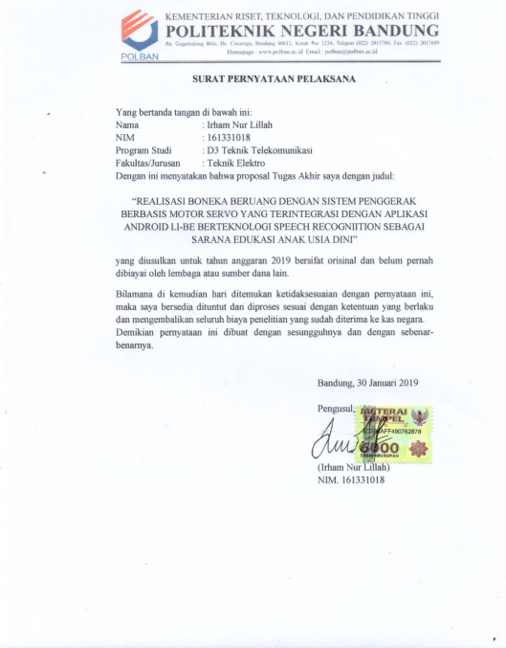**Lampiran 4**. Surat Pernyataan Pelaksana

**Lampiran 5**. Gambaran Teknologi yang Akan Diterapkembangkan

* + - 1. Ilustrasi Sistem

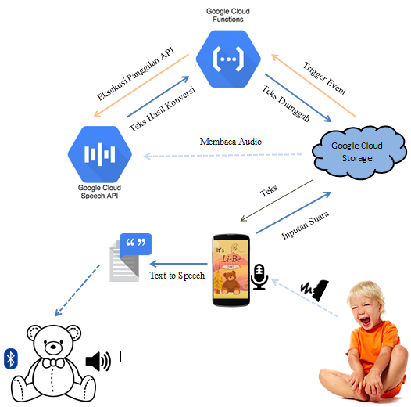

Gambar 1.0 Ilustrasi Sistem

Pada ilustrasi sistem di atas, terdapat dua proses konversi utama yakni ‘Speech to Text’ dan ‘Text to Speech’. Proses ‘Speech to Text’ merupakan proses di mana inputan suara yang direkam melalui mikrofon internal *smartphone*, selanjutnya dikirim dan tersimpan sementara di Google Cloud Storage. Di waktu yang bersamaan, Google Cloud Speech API akan melakukan proses konversi untuk mengubah data audio ke dalam bentuk teks. Saat dilakukannya penyimpanan sementara data di Cloud Storage, *event* tersebut akan men-*trigger* Google Cloud Function untuk mengeksekusi Panggilan API yang kemudian akan diteruskan ke Google Cloud Speech API. Hasil konversi nantinya akan dikirim kembali ke *smartphone* dalam bentuk teks. Teks tersebut kemudian akan diproses dan dieksekusi aplikasi berdasarkan algoritma yang telah dibuat, yang mana hasil dari eksekusinya terdapat dalam bentuk teks. Bentuk teks tersebut selanjutnya akan melalui proses konversi ‘Text to Speech’ yang kemudian keluaran audionya akan terdengar melalui speaker bluetooth di dalam boneka yang terhubung dengan *smartphone* melalui jaringan *bluetooth*.

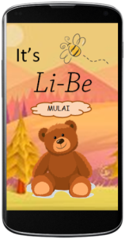

Gambar 1.1 Ilustrasi Tampilan Halaman Utama Aplikasi Li-Be

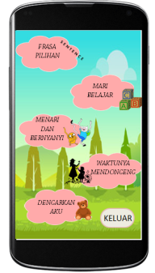

Gambar 1.2 Ilustrasi Tampilan Menu Utama Aplikasi Li-Be

* + - 1. Use Case Diagram

Use Case merupakan gambaran scenario dari interaksi antara user dengan system. Sebuah use case menggambarkan hubungan antara pengguna dan kegiatan yang dapat dilakukan terhadap aplikasi.

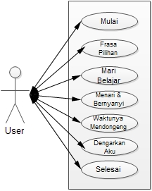

Gambar 2.1 Use Case Diagram

Untuk mulai menggunakan aplikasi Li-Be, pengguna dapat menyentuh ikon bertuliskan ‘Mulai’. Terdapat lima menu utama, yakni : 1. Frasa Pilihan, 2. Mari Belajar, 3. Menari dan Bernyanyi, 4. Waktunya Mendongeng, dan 5. Dengarkan Aku, di mana kelimanya dirancang untuk memiliki fungsi yang sesuai dengan tujuan utama pembuatan Li-Be. Untuk kembali ke halaman utama, pengguna dapat menyentuh ikon bertuliskan ‘Keluar’.

**Keterangan :**

* Aplikasi Li-Be membutuhkan jaringan data pada smartphone untuk bisa dijalankan.
* Smartphone dihubungkan dengan boneka Li-Be melalui bluetooth agar output voice dapat terdengar seolah keluar dari boneka Li-Be.

**FLOWCHART**

1. 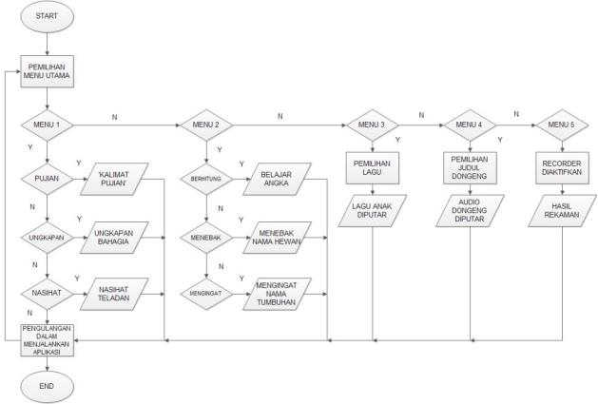Flowchart Sistem Aplikasi Android

Seperti yang ditampilkan pada Flowchart Sistem Aplikasi Android, di mana aplikasi akan memiliki lima menu utama, yakni Frasa Pilihan, Mari Belajar, Menari dan Bernyanyi, Waktunya Mendongeng, dan Dengarkan Aku. Setiap menu utama memiliki fungsi yang telah disesuaikan dengan tujuan dari pembuatan Li-Be, yakni sebagai sarana edukasi anak usia dini. Memenuhi fungsinya sebagai sarana edukasi, aplikasi Li-Be disiapkan untuk memiliki lima menu utama yakni ‘Mari Belajar’, ‘Menari dan Bernyanyi’, ‘Frasa Pilihan’, ‘Waktunya Mendongeng’, dan ‘Dengarkan Aku’.

1. Flowchart Program Aplikasi

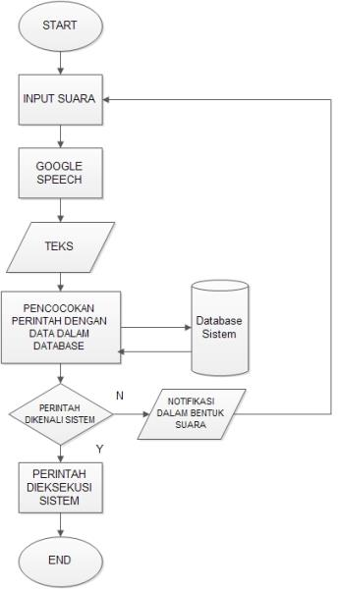

Seperti yang ditampilkan pada Flowchart Program Aplikasi, informasi masukan berupa suara akan diinput melalui mikrofon internal smartphone yang kemudian akan dikirim dan diproses oleh Google Speech sehingga hasil output akan berupa teks. Teks hasil proses konversi ‘Speech to Text’ kemudian akan melewati proses pencocokan dengan data yang terdapat dalam database sistem. Apabila teks atau perintah masukan memiliki kecocokan dan dapat dikenali sistem, maka perintah tersebut akan dieksekusi oleh sistem. Namun apabila bentuk perintah tidak ditemukan kecocokan dan tidak dikenali oleh sistem, maka akan muncul tanda peringatan dalam bentuk notifikasi suara. Pengguna kemudian akan diminta untuk mengulang proses penginputan suara.